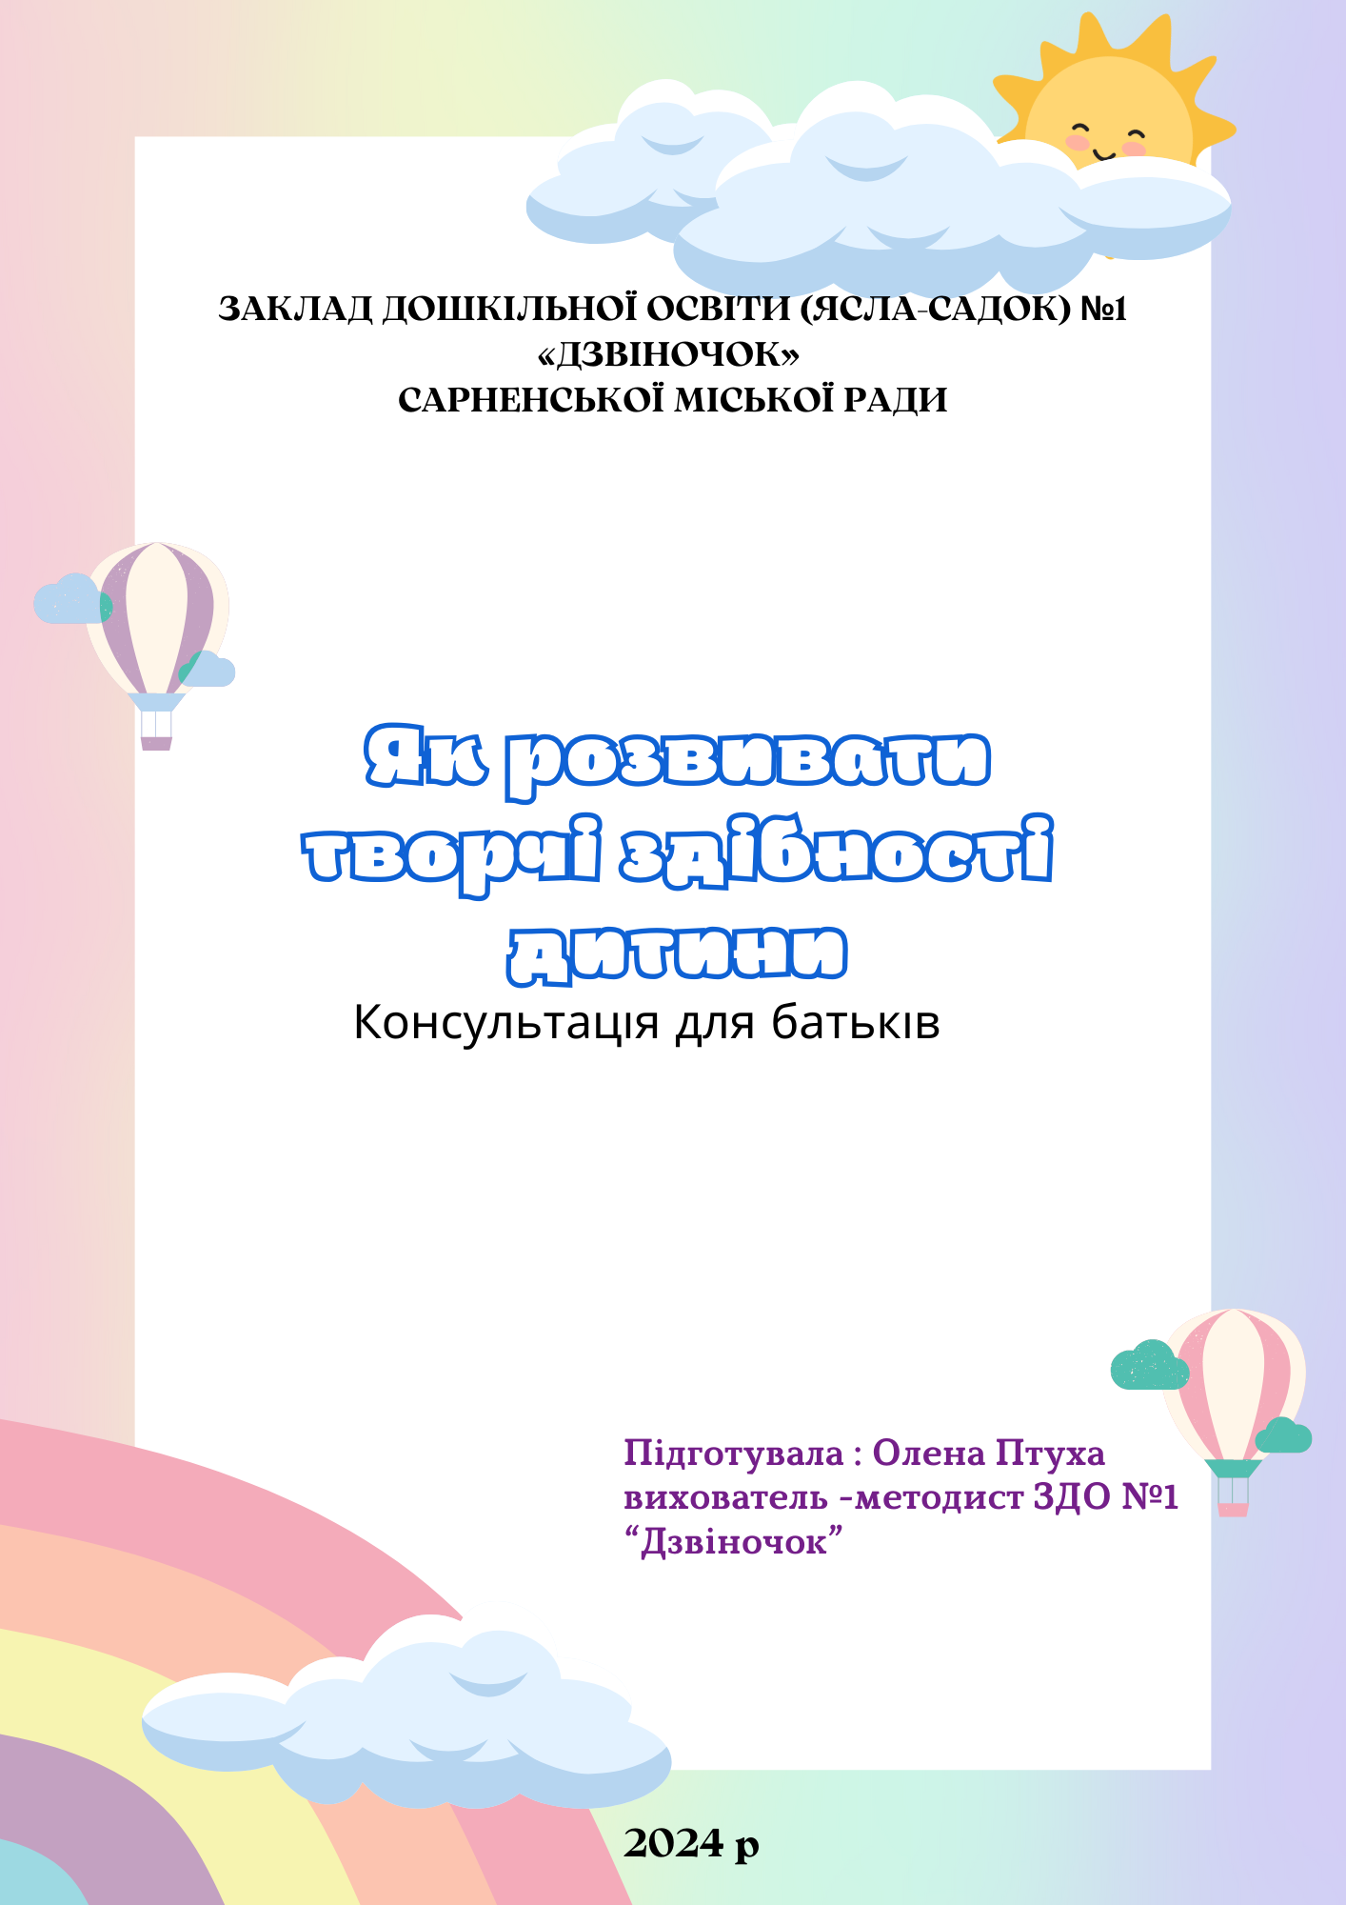

**Творчість – це дар, який потрібно плекати з дитинства.** Вона допомагає дітям краще розуміти світ, розвивати уяву, критичне мислення та впевненість у собі. Ось кілька порад, як ви можете допомогти вашій дитині розкрити свій творчий потенціал:

**Створіть творчий простір**

* **Куточок для творчості:** Виділіть у кімнаті дитини місце, де вона зможе малювати, ліпити, конструювати.
* **Матеріали для творчості:** Забезпечте різноманітними матеріалами: фарби, пензлі, пластилін, папір, картон, природні матеріали тощо.
* **Інструменти для дослідження:** Лупи, магніти, ліхтарики – все це може стати інструментом для цікавих відкриттів.

**Підтримуйте цікавість**

* **Задавайте питання:** Заохочуйте дитину задавати питання та шукати відповіді.
* **Читання:** Читайте разом казки, історії, енциклопедії. Обговорюйте прочитане.
* **Експерименти:** Спільно проводьте прості експерименти вдома.
* **Відвідування музеїв, театрів:** Розширюйте кругозір дитини.

**Заохочуйте самовираження**

* **Малювання, ліплення:** Не обмежуйте дитину рамками. Дозвольте їй експериментувати з кольорами, формами.
* **Музика:** Записуйте звуки природи, грайте на музичних інструментах, співайте пісні.
* **Танці:** Заохочуйте дитину рухатися під музику, виражаючи свої емоції.
* **Конструювання:** Будуйте замки з піску, збирайте конструктори, створюйте вироби з паперу.

**Розвивайте уяву**

* **Ігри в ролі:** Грайте в різні ролі, придумуйте історії.
* **Казки:** Придумуйте свої казки разом з дитиною.
* **Фантазування:** Запропонуйте дитині уявити себе кимось іншим або опинитися в іншому місці.

**Будьте прикладом**

* **Власна творчість:** Займайтеся творчістю самі: малюйте, пишіть, грайте на музичному інструменті.
* **Підтримка:** Хваліть дитину за її творчі досягнення, навіть якщо вони здаються вам незначними.
* **Терпіння:** Не поспішайте, дозвольте дитині розвиватися в своєму темпі.

**Пам'ятайте, що кожна дитина унікальна.** Не порівнюйте її з іншими дітьми. Головне – створити атмосферу, в якій дитина відчуватиме себе комфортно і безпечно, де вона зможе вільно проявляти свою творчість.